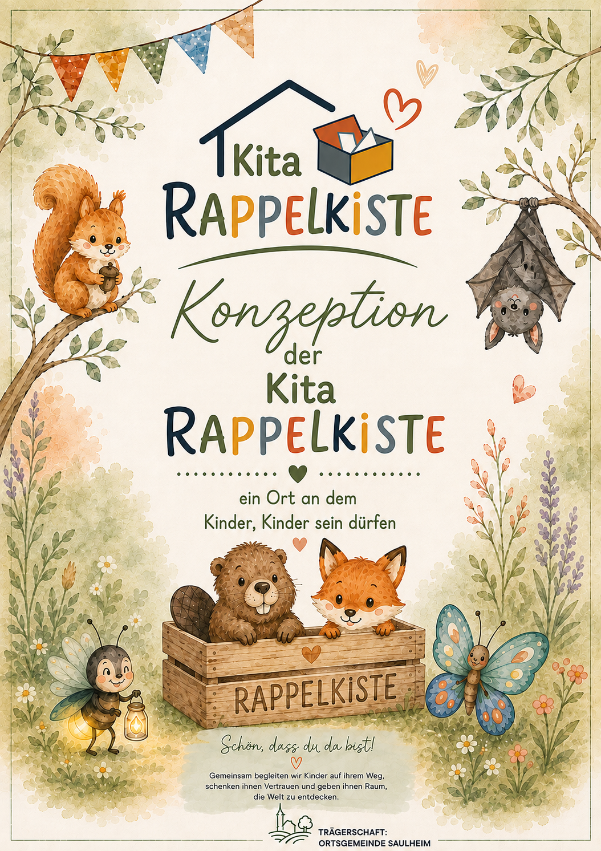
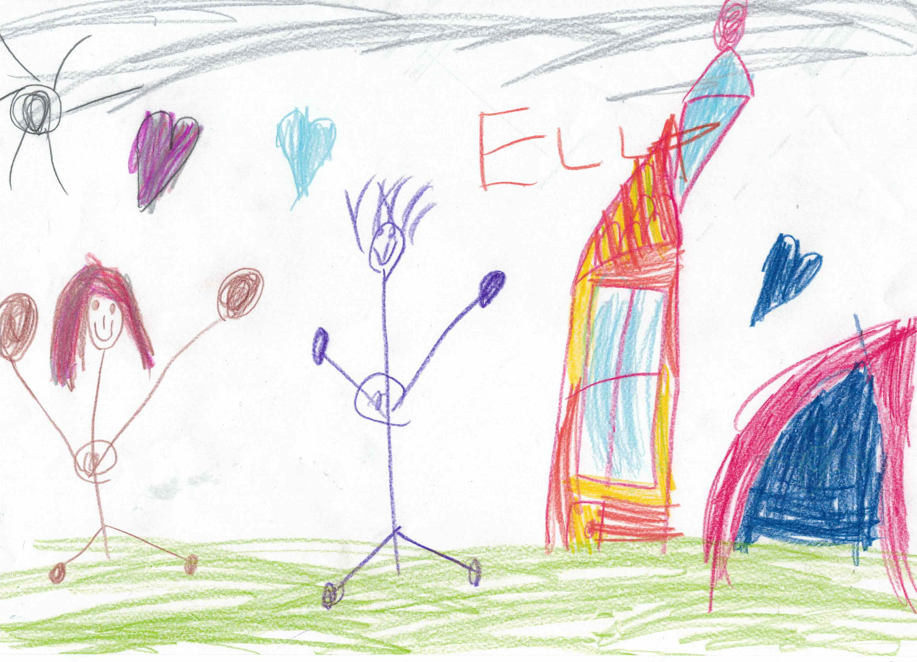
Datenblatt

Kita Rappelkiste Träger Ortsgemeinde Saulheim
Jahnstraße 16 Auf dem Römer 8
55291 Saulheim 55291 Saulheim
E-Mail: E-Mail:
Kita-rappelkiste@saulheim.de info@saulheim.de
Tel: 06732/61687
Einrichtungsnr.: 55201-01

Inhalt
Vorwort der 1. Beigeordneten Frau Oehler 4
2. Die Kita stellt sich vor 5
2.1 Die Eckdaten 6
2.2 Wer wir sind: Das Kita-Team 7
2.3 Die Kita als Ausbildungsstätte 7
2.4 Öffnungszeiten und Tagesablauf 7
2.5 Unser Qualitätsmanagement 8
3. Der Situationsansatz als Pädagogisches Konzept 11
3.2 Der Situationsansatz in unserer Kita 13
3.2.1 Unser Bild vom Kind 14
3.2.3 Partizipation: Mitbestimmung von Anfang an! 17
3.2.4 Eingewöhnung und Umgewöhnung in unserer Kita – Ein behutsamer Start in ein neues Kapitel 18
3.2.5 Beobachtung und Dokumentation im Sinne des Situationsansatzes 21
3.2.6 Portfolioarbeit als Ausdruck kindlicher Bildungsprozesse 22
3.2.7. Das letzte Kita-Jahr – Ein besonderer Abschnitt 23
3.2.8 Raumgestaltung – Ein Ort für Entwicklung, Begegnung und Entfaltung 24
3.2.9 Elternpartnerschaft – gemeinsam für das Kind 25
3.2.10 Alltagsintegrierte Sprachförderung – Sprache leben und erleben 26
3.2.11 Inklusion – Gemeinsam verschieden sein 26
4.Rechtliche Grundlagen 27
4.1 Kinderschutz und Prävention 28
4.2 Das Schutzkonzept – Für eine sichere und achtsame Kita 28
4.3 Beschwerdemanagement 29
4.4 Der Handlungsplan - Klarheit im Alltag, Sicherheit im Ernstfall 31
4.4 Die Akteure unserer Kita 33
4.4.1 Der Elternausschuss – Die Stimme der Eltern 33
4.4.2 Der Kita Beirat 34
4.4.3 Kita Sozialarbeit und Erziehungsberatung 34
5. Schlusswort 35

Vorwort der 1. Beigeordneten Frau Oehler

Liebe Eltern und Erziehungsberechtigte,
die Kita Rappelkiste als eine der vier Saulheimer Kitas hat sich für Ihre pädagogische Arbeit den Situationsansatz als Schwerpunkt gewählt. Auch Partizipation ist fest in die Arbeit der Kita integriert.
Die Kita Rappelkiste versteht Bildung als einen aktiven, individuellen und gemeinschaftlichen Prozess. Mit dem Situationsansatz blickt die Kita in die Lebenswelt der Kinder und stellt diesen in den Mittelpunkt ihrer Arbeit. Es werden die aktuellen Lebenssituationen der Kinder beobachtet und analysiert und auf dieser Basis die Angebote gestaltet, dass sie deren Interessen und Bedürfnisse widerspiegeln. Durch diese Herangehensweise wird nicht nur die Selbstständigkeit und das Verantwortungsbewusstsein der Kinder gefördert, sondern auch ihre sozialen Kompetenzen und Teamfähigkeit.
Die Partizipation ist ein zentrales Element der pädagogischen Haltung. Die Kita gibt den Kindern so Raum, ihre Meinung zu äußern, Entscheidungen mitzutragen und Verantwortung zu übernehmen. Durch vielfältige Mitwirkungsmöglichkeiten wird die Selbstbestimmung und das Selbstbewusstsein gestärkt.
Ein Ziel der Kita ist es, eine liebevolle und anregende Umgebung zu schaffen, in der sich jedes Kind wohlfühlt und seine Talente entfalten kann.
Wir freuen uns auf eine vertrauensvolle Zusammenarbeit und viele schöne gemeinsame Erlebnisse in der Kita Rappelkiste!

Kathrin Oehler
1. Beigeordnete OG Saulheim

2. Die Kita stellt sich vor

Liebe Leserinnen und Leser, liebe Eltern,
Mit großer Freude stellen wir Ihnen die Konzeption unserer Kindertagesstätte Rapppelkiste in Saulheim vor. Sie bietet einen umfassenden Einblick in unsere pädagogische Arbeit, unsere Werte und unser tägliches Miteinander.
Unsere Kita ist ein Ort der Geborgenheit, der Vielfalt und der Entwicklung – ein Lebensraum für Kinder, der ihnen ermöglicht, in ihrem eigenen Tempo zu wachsen, zu lernen und sich zu entfalten. Dabei arbeiten wir nach dem Situationsansatz, einem pädagogischen Konzept, das Kinder in ihrer Lebenswelt ernst nimmt, ihre Erfahrungen aufgreift und sie aktiv an der Gestaltung ihres Alltags beteiligt. Wir sehen jedes Kind als kompetent, neugierig und individuell – mit eigenen Themen, Fragen und Stärken.
Als familienergänzende Einrichtung stehen wir in engem Austausch mit den Eltern und Erziehungsberechtigten. Eine vertrauensvolle und partnerschaftliche Zusammenarbeit ist uns besonders wichtig. Nur gemeinsam – in einem offenen, ehrlichen und respektvollen Dialog – können wir die bestmögliche Entwicklung der Kinder begleiten und fördern.
Unsere Kita versteht sich als weltoffen – unabhängig von Herkunft, Religion oder Lebensweise. Vielfalt sehen wir als Bereicherung. Wir fördern ein Miteinander, das von Toleranz, Respekt und gegenseitiger Wertschätzung geprägt ist. Die Kinder lernen bei uns früh, Unterschiede als selbstverständlich wahrzunehmen und voneinander zu lernen.
Diese Konzeption ist nicht nur ein Leitfaden für unsere tägliche Arbeit, sondern auch Ausdruck unserer Haltung und unseres pädagogischen Selbstverständnisses. Sie bietet Orientierung für alle, die unsere Einrichtung kennenlernen oder ein Teil davon sein möchten.
Wir laden Sie herzlich ein, unsere Kita und unsere pädagogische Arbeit durch dieses Konzept näher kennenzulernen.
Mit herzlichen Grüßen
Das Team der Kita Rappelkiste

2.1 Die Eckdaten

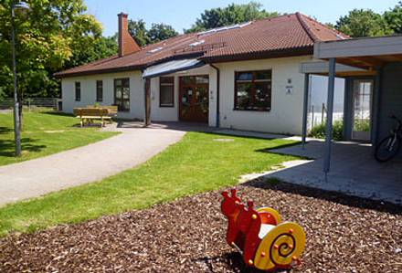
Die Kita liegt am Ortsrand von Saulheim und wurde 1989 anfangs Zweigruppig gebaut. Ein großes, eingewachsenes Gelände mit viel Baumbestand umgibt das Gebäude, das 1990 auf drei Gruppen erweitert wurde. Im August 2026 hat die Kita durch die Fertigstellung des zweiten Bauabschnitts die letzten Umbaumaußnahme abgeschlossen, wodurch wir sechsgruppig sind.
Der Elementarbereich umfasst vier Stammgruppen, die Schmetterlinge, die Fledermäuse, die Füchse & die Eichhörnchen mit einer Gruppengröße von bis zu 25 Kindern im Alter von zwei einhalb bis sechs Jahren.
Die kleine Altersmischung umfasst zwei Stammgruppen, die Glühwürmchen mit einer Gruppengröße von 15 Kindern im Alter von einem Jahr bis drei Jahren und die Biber mit einer Gruppengröße von 20 Kindern im Alter von zwei bis vier. Insgesamt werden in unserem Haus sechs einjährige betreut.
Wir arbeiten in festen Stammgruppen nach dem Situationsansatz und befinden uns momentan in der Entwicklung einer schrittweisen Teilöffnung. Das Mittagessen, oder das gegenseitige Besuchen in den anderen Gruppen gehört bereits zu unserer Weiterentwicklung der gruppenübergreifenden Arbeit. Auch die Vorbereitung auf die Schule findet gruppenübergreifend statt. Wir möchten die Vorteile eines teiloffenen Konzepts den Kindern ermöglichen, ohne ihnen die Sicherheit einer festen Stammgruppe vorzuenthalten. Deshalb machen wir uns auf den Weg der Weiterentwicklung.
Für das Frühstück bringen die Kinder Brotboxen von zu Hause ist, genauso wie eine Trinkflasche, die in der Kita mit Wasser befüllt werden kann. Für das Mittagessen haben wir eine hauseigene Köchin, die uns Speisen zubereitet.
Auf der Suche nach einer Symbolik, die unsere Arbeit veranschaulicht und gleichzeitig eine Grundlage zur Weiterentwicklung darstellt, haben wir uns für etwas entschieden, das im Lebensumfeld der Kinder und der Kita sehr präsent ist. Die Weinreben. Diese wird im Laufe der Konzeption als Veranschaulichung aufgegriffen und findet sich auch in unserer Kita bei der Darstellung wesentlicher Inhalte der Konzeption.

2.2 Wer wir sind: Das Kita-Team

Das Kita-Team besteht aus einem multiprofessionellen Team und setzt sich aus Fachkräften, profilergänzenden Fachkräften und Vertretungskräften zusammen. Unterstützt wird das Team von zusätzlichen Fachkräften: Sprachförderkräfte, Sozialarbeiter:innen und Referent:innen.
Die beiden letztgenannten arbeiten als externe Kräfte stundenweise im Haus.
Regelmäßig nehmen die Teammitglieder an Fortbildungen und Qualitätszirkeln in unterschiedlichen Fachbereichen teil, um die Weiterentwicklung der Kita voranzutreiben. Des weiteren legen wir Wert auf Fachqualifikationen, wie z.B. Das Erwerben der Fachkraft für den U3 Bereich oder Schwerpunktfortbildungen für Stiftung Forschen.

2.3 Die Kita als Ausbildungsstätte

Als Ausbildungsstätte sind einige pädagogische Fachkräfte als „Praxisanleitung“ zertifiziert. Praktikantinnen verschiedenster Ausbildungsstufen werden in Kooperation mit den (Fach-)Schulen individuell begleitet. Uns ist es ein großes Anliegen, ein optimaler Praxislernort zu sein. Das gesamte Team, sowie die Praxisanleitungen stellen ihre Professionalität und ihre Erfahrung in der pädagogischen Praxis zur Verfügung.
Verschiedene Praktika sind in unserer Kita möglich:
- Schülerpraktikum
- Praktikum in der Ausbildung zum Sozialassistent:innen & sozialpädagogischen Assistenz
- Praktikum in der Ausbildung zum Erzieher:innen
- Berufsbegleitende Ausbildung zum Erzieher:innen

Die personelle Besetzung entspricht den Richtlinien des Landes Rheinland-Pfalz.

2.4 Öffnungszeiten und Tagesablauf

Unsere Öffnungszeiten richten sich nach dem Bedarf der Eltern.
Die Öffnungszeiten für Ganztagskinder mit  7 Stunden Kontingent  (inklusive Mittagessen) | Die Öffnungszeiten für Ganztagskinder mit  9 Stunden Kontingent  (inklusive Mittagessen)
Montag bis Freitag  7.30 -14.30 Uhr | Montag bis Freitag  7.30 -16.30 Uhr

Für Kinder ist ein rhythmisierter, klar strukturierte Tagesablauf sehr wichtig. Er bietet Kindern einen Rahmen, in dem sie sich orientieren können. Um den individuellen Bedürfnissen der Kinder gerecht zu werden, unterscheiden sich der Tagesablauf der kleinen Altersmischung vom Tagesablauf des Elementarbereichs.

Der Tagesablauf bei den Elementargruppen 2,5-6 Jahren hat folgende Grundstruktur:
Ankommen im Kita-Tag bis 08:45
Freies Spiel
Offenes Frühstück von 07:30 bis 09:30
Angebots- und Projektphasen
Offenes Mittagessen von 12:00 bis 13:30 Uhr
Anschließende Mittagsruhe mit der Option unseren Ruheraum zu nutzen
Zeit für Angebote und selbstbestimmtes Spielen
Die Abholphase erstreckt sich über den ganzen Nachmittag ab 13:00 Uhr

Der Tagesablauf bei der kleinen Altersmischung 1-3 Jahren hat folgende Grundstruktur:
Bringzeit von 07:30 bis 08:45 Uhr
08:45 Uhr Morgenkreis
09:00 Uhr gemeinsames Frühstück
Freispielphase
11:15 gemeinsames Mittagessen
Anschließende Schlaf- und Ruhezeit
Freispiel & Abholzeit ab 14:00 Uhr
Im Folgenden möchten wir Ihnen unseren pädagogischen Schwerpunkt und die damit verbundenen Teilbereiche unserer Arbeit vorstellen.

2.5 Unser Qualitätsmanagement

Die Bedeutung von Qualitätsmanagement in unserer Kita

Qualitätsmanagement unterstützt uns dabei, die pädagogische Arbeit bewusst, nachvollziehbar und nachhaltig zu gestalten. Es schafft einen gemeinsamen Orientierungsrahmen für das gesamte Team und sorgt dafür, dass Qualität nicht ausschließlich von einzelnen Personen oder deren individuellen Erfahrungen abhängig ist.
Durch die regelmäßige Reflexion und Überprüfung unserer Arbeit können wir frühzeitig erkennen, wo Veränderungen notwendig sind. Gleichzeitig werden bewährte Abläufe gesichert und für das gesamte Team transparent gemacht. Dies schafft Verlässlichkeit und gibt sowohl den Mitarbeitenden als auch den Kindern und Familien Orientierung.
Ein besonderer Vorteil der QM-Arbeit liegt darin, dass die Perspektiven der unterschiedlichen Beteiligten berücksichtigt werden. Kinder werden mit ihren Bedürfnissen und Beschwerden ernst genommen und an geeigneten Stellen beteiligt. Eltern erhalten Möglichkeiten, Rückmeldungen zu geben und ihre Sichtweise einzubringen. Das Team kann Erfahrungen austauschen, Herausforderungen gemeinsam bearbeiten und voneinander lernen.

QM unterstützt damit unter anderem:
- die Weiterentwicklung der pädagogischen Qualität,
- die Beteiligung und Mitbestimmung der Kinder,
- eine vertrauensvolle Zusammenarbeit mit Eltern und Familien,
- klare und transparente Strukturen und Zuständigkeiten,
- die Reflexion und Weiterentwicklung der eigenen Arbeit,
- eine bessere Kommunikation und Zusammenarbeit im Team,
- die Sicherung bereits entwickelter Qualitätsstandards,
- einen bewussten und konstruktiven Umgang mit Fehlern, Beschwerden und Verbesserungsvorschlägen,
- die nachhaltige Weiterentwicklung unserer Konzeption.

QM bedeutet für uns deshalb nicht, möglichst viele Formulare zu erstellen oder Arbeitsabläufe unnötig zu bürokratisieren. Vielmehr soll es uns dabei unterstützen, die Qualität unserer täglichen Arbeit bewusst wahrzunehmen, zu reflektieren und gemeinsam weiterzuentwickeln.
Der PDCA-Zyklus bietet hierfür eine hilfreiche Struktur: Wir planen, setzen um, überprüfen und entwickeln weiter. So bleibt unsere pädagogische Arbeit lebendig und kann auf veränderte Bedürfnisse, neue Erkenntnisse und die Erfahrungen aus unserem Kita-Alltag reagieren.
Unser Verständnis von Qualitätsmanagement:
Qualitätsmanagement ist für uns ein gemeinsamer Lern- und Entwicklungsprozess. Es schafft die Grundlage dafür, die Qualität unserer pädagogischen Arbeit dauerhaft zu sichern und gleichzeitig offen für Veränderungen zu bleiben. Im Mittelpunkt stehen dabei immer die Kinder mit ihren individuellen Bedürfnissen, Rechten und Entwicklungsmöglichkeiten sowie eine vertrauensvolle Zusammenarbeit mit ihren Familien.

Zusammenfassung und Erklärung des PDCA-Zyklus
Der PDCA-Zyklus bildet eine wichtige Grundlage für die kontinuierliche Qualitätsentwicklung in unserer Kindertageseinrichtung. Er beschreibt einen fortlaufenden Prozess, mit dem bestehende Abläufe, pädagogische Angebote und Strukturen regelmäßig betrachtet, überprüft und weiterentwickelt werden. Qualitätsmanagement verstehen wir dabei nicht als einmalige Aufgabe, sondern als kontinuierlichen Prozess, der sich an den Bedürfnissen der Kinder, Familien und Mitarbeitenden orientiert.
PDCA steht für die vier Schritte Plan – Do – Check – Act:
Plan – Planen:
Zunächst wird die aktuelle Situation betrachtet und analysiert. Gemeinsam im Team wird festgestellt, was bereits gut funktioniert, wo Entwicklungsbedarf besteht und welche Ziele erreicht werden sollen. Anschließend werden konkrete Maßnahmen und Verantwortlichkeiten festgelegt.
Do – Umsetzen:
Die geplanten Maßnahmen werden im pädagogischen Alltag umgesetzt. Dabei werden Erfahrungen gesammelt und erste Beobachtungen festgehalten. Wichtig ist, dass Veränderungen zunächst im tatsächlichen Alltag erprobt werden und nicht nur auf dem Papier existieren.
Check – Überprüfen:
Nach der Umsetzung wird gemeinsam überprüft, ob die Maßnahmen die gewünschte Wirkung erzielen. Erfahrungen aus dem Team, Rückmeldungen von Kindern und Eltern sowie Beobachtungen aus dem Alltag werden einbezogen. Dabei wird auch betrachtet, was gut funktioniert hat und wo noch Anpassungen notwendig sind.
Act – Weiterentwickeln:
Auf Grundlage der gewonnenen Erkenntnisse werden Konsequenzen für die weitere Arbeit gezogen. Erfolgreiche Maßnahmen werden beibehalten und gegebenenfalls als verbindlicher Bestandteil des pädagogischen Handelns festgelegt. Wenn Ziele noch nicht erreicht wurden, werden Abläufe angepasst und neue Maßnahmen entwickelt.
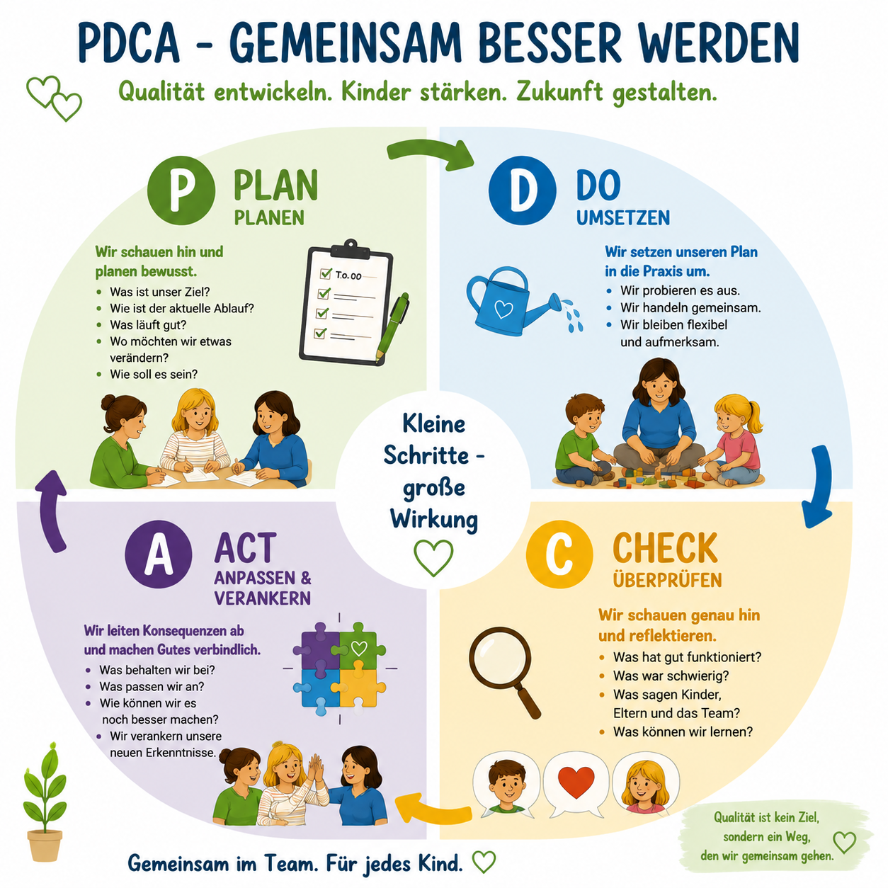
Anschließend beginnt der Zyklus erneut mit der Planungsphase. Dadurch entsteht ein kontinuierlicher Kreislauf der Qualitätsentwicklung. Fehler oder Schwierigkeiten werden dabei nicht ausschließlich als Defizite betrachtet, sondern als Möglichkeit, aus Erfahrungen zu lernen und die eigene Arbeit weiterzuentwickeln.

3. Der Situationsansatz als Pädagogisches Konzept

Wir arbeiten in unserer Kindertagesstätte nach dem Situationsansatz. Im Mittelpunkt stehen dabei die Lebenswelt, Erfahrungen und Themen der Kinder. Unser Ziel ist es, sie dabei zu begleiten, ihr Leben selbstbestimmt, verantwortungsvoll und solidarisch zu gestalten.
Wir verstehen Kinder als aktive Mitgestalter*innen ihrer Entwicklung und nehmen sie ernst in ihren Bedürfnissen, Interessen und Fragen. Grundlage unserer pädagogischen Arbeit sind sogenannte Schlüsselsituationen – also reale, bedeutungsvolle Erlebnisse aus dem Alltag der Kinder, die emotional berühren, zum Nachdenken anregen oder neue Herausforderungen mit sich bringen.
Solche Schlüsselsituationen erkennen wir durch gezielte Beobachtung und im offenen Austausch mit den Kindern. Sie dienen uns als Ausgangspunkt für Projekte, die gemeinsam mit den Kindern geplant und gestaltet werden. Dabei fließen ihre Perspektiven, Gedanken und Ideen aktiv mit ein.

Zur Veranschaulichung möchten wir Ihnen durch ein praxisnahes Beispiel näherbringen, wie sich eine Schlüsselsituation zeigt und was daraus entstehen kann:
Beobachtete Schlüsselsituation:

Beim Abholen wird ein Kind von seiner Mutter mit einem großen Koffer abgeholt. In der Garderobe fragt ein anderes Kind neugierig: „Warum hast du einen Koffer?“ Das Kind antwortet: "Wir fahren heute noch mit dem Flugzeug zu meiner Oma nach der Türkei."
Daraufhin entsteht ein lebhaftes Gespräch unter mehreren Kindern über das Fliegen, Reisen, unterschiedliche Länder und Besuche bei Verwandten. Einige Kinder erzählen von ihren eigenen Urlaubsreisen, andere zeigen großes Interesse, obwohl sie noch nie geflogen sind. Ein Kind sagt traurig: "Ich war noch nie im Flugzeug." Ein anderes fragt: "Gibt es da auch andere Sprachen?"
Warum ist dies eine Schlüsselsituation?

Diese Alltagsszene ist für die Kinder bedeutungsvoll, weil sie persönliche Erfahrungen anspricht und Emotionen weckt – wie Vorfreude, Neugier, aber auch Unsicherheit oder Traurigkeit. Sie regt Fragen an, fördert interkulturellen Austausch und lädt zu weiterführender Auseinandersetzung mit der Lebensrealität der Kinder ein.

Mögliche Projektidee: „Reisen um die Welt“

Aus dieser Situation kann ein partizipatives Projekt entstehen, z. B. Unter dem Titel „Reisen um die Welt“, bei den folgenden Themen gemeinsam mit den Kindern bearbeitet werden könnten:
- Kulturelle Vielfalt: Kinder erzählen von Herkunftsländern ihrer Familien, zeigen Fotos oder bringen typische Speisen mit.
- Sprache & Kommunikation: Begrüßungen in verschiedenen Sprachen kennenlernen.
- Verkehrsmittel: Wie reist man in andere Länder? Basteln von Flugzeugen, Zügen oder Bussen.
- Emotionen & Beziehungen: Wer wohnt weit weg? Wie fühlt es sich an, jemanden zu vermissen?
- Geografie: Kinder suchen mit Erzieher*innen Länder auf dem Globus, gestalten eine Weltkarte.
- Rolle der Familie: Austausch über Familienformen, Großeltern, Besuche und Feste.

Pädagogische Chancen:
- Förderung sprachlicher, emotionaler und sozialer Kompetenzen
- Stärkung der kulturellen Identität und Wertschätzung von Vielfalt
- Förderung von Empathie und Perspektivwechsel
- Verknüpfung von Lebenswelt und Bildung

Dieses Beispiel zeigt, wie eine einzelne, alltägliche Situation – bewusst wahrgenommen und aufgegriffen – zum Ausgangspunkt eines lebendigen, bildungswirksamen Projekts im Sinne des Situationsansatzes werden kann.
Unsere Projekte sind ganzheitlich und handlungsorientiert aufgebaut. Die Kinder lernen durch eigenes Tun, durch Erproben, Fragen stellen, Reflektieren und durch das Erleben sozialer Zusammenhänge. So entwickeln sie nicht nur Wissen, sondern auch Kompetenzen in den Bereichen Sprache, Bewegung, Kreativität, emotional-soziale Entwicklung und demokratisches Handeln.
Unsere Projektarbeit basiert auf fünf zentralen Dimensionen des Situationsansatzes:
- Lebensweltorientierung – Wir knüpfen an den realen Alltag der Kinder an.
- Partizipation – Kinder gestalten ihren Alltag aktiv mit und lernen demokratisches Handeln.
- Inklusion und Diversität – Vielfalt wird wertgeschätzt, individuelle Unterschiede werden als Stärke begriffen.
- Erfahrungsorientiertes Lernen – Kinder lernen durch eigenes Handeln, Erleben und Reflektieren.
- Selbstbildung und Ko-Konstruktion – Lernen geschieht im sozialen Miteinander und in Beziehung.
Wir legen großen Wert auf Partizipation: Die Kinder haben ein Recht auf Mitbestimmung und werden in Entscheidungen, die ihren Alltag betreffen, mit einbezogen. Gleichzeitig sehen wir Vielfalt als Bereicherung – unabhängig von Herkunft, Sprache, Religion, Geschlecht oder individuellen Fähigkeiten.
Unsere Rolle als pädagogisches Team verstehen wir als achtsame Begleiter*innen, Impulsgeber:innen und verlässliche Bezugspersonen. Wir beobachten, reflektieren unser Handeln regelmäßig, setzen Impulse und schaffen eine Umgebung, in der Kinder sich sicher fühlen, entfalten und wachsen können.

Diese pädagogische Haltung wird von 16 konzeptionellen Grundsätzen getragen, die unser tägliches Handeln leiten:
- Wir orientieren uns an den Lebenssituationen der Kinder.
- Wir fördern Autonomie, Solidarität und Kompetenz.
- Wir arbeiten ganzheitlich und handlungsorientiert.
- Wir ermöglichen den Kindern Partizipation und Mitgestaltung.
- Wir stärken Kinder in ihrer Identität.
- Wir sehen Vielfalt als Normalität und gestalten inklusive Bildung.
- Wir schaffen eine anregende Lernumgebung.
- Wir gehen auf die individuellen Entwicklungsbedürfnisse der Kinder ein.
- Wir nutzen Schlüsselsituationen als Ausgangspunkt für Projekte.
- Wir beobachten und dokumentieren die Lernprozesse der Kinder systematisch.
- Wir reflektieren unser pädagogisches Handeln regelmäßig im Team.
- Wir arbeiten partnerschaftlich mit Eltern und Familien zusammen.
- Wir verstehen Bildung als sozialen Prozess.
- Wir arbeiten interdisziplinär und vernetzt im Sozialraum.
- Wir orientieren uns an demokratischen Werten und Grundrechten.
- Wir entwickeln unser pädagogisches Konzept kontinuierlich weiter.

3.2 Der Situationsansatz in unserer Kita

Wir haben basierend auf dem Situationsansatz für unsere Kita folgende Schwerpunkte festgelegt und ausgearbeitet:
- Das Bild vom Kind
- Haltung
- Eingewöhnung
- Beobachtung und Dokumentation
- Portfolio
- Das letzte Jahr
- Raumgestaltung
- Elternpartnerschaft
Um Ihnen unsere Arbeit näher zu bringen, werden wir die Schwerpunkte in einzelnen Unterkategorien vorstellen.

3.2.1 Unser Bild vom Kind

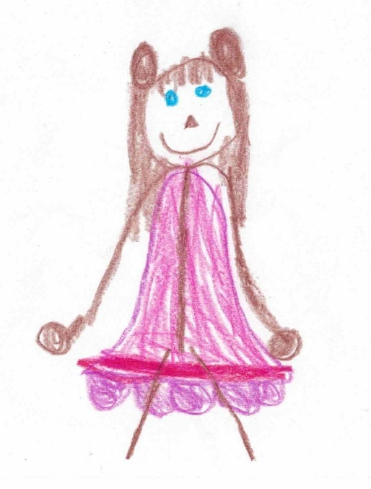
„Hilf mir, es selbst zu tun. Zeig mir, wie es geht. Tu es nicht für mich. Ich kann und will es allein tun.“
– Maria Montessori
In unserer pädagogischen Arbeit nach dem Situationsansatz gehen wir von einem positiven, kompetenzorientierten Bild vom Kind aus. Jedes Kind ist für uns ein aktives, neugieriges und lernbereites Wesen, das seine Entwicklung eigenständig und in sozialer Interaktion mit anderen gestaltet.
Kinder kommen mit vielfältigen Fähigkeiten, Interessen und Erfahrungen in unsere Einrichtung. Sie sind von Anfang an Forscher*innen ihres eigenen Lebens und möchten ihre Umwelt verstehen, mitgestalten und sich darin wirksam erleben. Diese Grundhaltung prägt unser pädagogisches Denken und Handeln.

Individualität als Ausgangspunkt
Wir erkennen und achten jedes Kind als eigenständige Persönlichkeit mit einer individuellen Lebensgeschichte, einzigartigen Talenten, Vorlieben und Bedürfnissen. Unsere Aufgabe ist es, eine Umgebung zu schaffen, in der diese Individualität sichtbar und lebendig werden darf – frei von Bewertungen, Vergleichen oder starren Entwicklungserwartungen.

Neugier und Lernfreude
Kinder sind von Natur aus wissbegierig und lernen mit allen Sinnen. Sie stellen Fragen, entdecken Zusammenhänge, probieren aus und reflektieren. Wir schaffen Raum für diese kindliche Neugier und unterstützen das Lernen durch Erfahrung, Exploration und spielerische Auseinandersetzung mit ihrer Umwelt. Lernen geschieht im Alltag – in bedeutsamen Situationen, die Kinder emotional berühren und zum Nachdenken anregen.

Resilienzbildung
Kinder tragen viele Ressourcen in sich, um mit Herausforderungen umzugehen. Wir begleiten sie dabei, ihr Selbstvertrauen zu stärken, mit Rückschlägen umzugehen und Lösungsstrategien zu entwickeln. Durch verlässliche Beziehungen, Wertschätzung, Geborgenheit und Beteiligung schaffen wir ein stabiles Fundament für seelische Widerstandskraft. Resilienz ist für uns keine angeborene Eigenschaft, sondern eine Fähigkeit, die in Beziehung wächst.

Kooperationsfähigkeit und soziale Entwicklung
Kinder lernen von und mit anderen. Sie sind soziale Wesen, die in Gemeinschaft wachsen. Wir fördern ihr Einfühlungsvermögen, ihre Kommunikationsfähigkeit und Konfliktlösungskompetenz. Im gemeinsamen Tun – sei es im Spiel, im Morgenkreis oder bei Projekten – erleben Kinder, dass sie Teil einer Gemeinschaft sind, in der jede*r zählt und in der Vielfalt bereichert.

Teilhabe und Selbstwirksamkeit
Kinder haben das Recht, sich zu beteiligen – an Entscheidungen, die sie betreffen, und an der Gestaltung ihres Alltags. Wir nehmen ihre Meinungen ernst, hören zu und schaffen Beteiligungsmöglichkeiten auf Augenhöhe. So erfahren Kinder, dass ihre Ideen etwas bewirken können – ein zentrales Erlebnis für das Gefühl von Selbstwirksamkeit und demokratischer Bildung.

Eigenständigkeit und Verantwortungsübernahme
Wir unterstützen Kinder darin, Verantwortung für sich und ihr Umfeld zu übernehmen. Dies geschieht altersentsprechend, spielerisch und im Alltag eingebettet – etwa beim Anziehen, Tischdecken oder der Planung eines Projekts. Eigenständigkeit bedeutet für uns nicht, Kinder auf sich allein gestellt zu lassen, sondern ihnen zuzutrauen, Dinge selbst zu tun – in einer Atmosphäre des Vertrauens und der Begleitung.

Alltagsszene als Beispiel

Ein Kind steht am Maltisch, das Papier rutscht immer wieder weg. Es murmelt: „Ich krieg das nicht hin.“
Ein anderes Kind schaut kurz hin, geht rüber und fragt: „Soll ich dir helfen?“
Bevor die Fachkraft eingreifen kann, haben die beiden gemeinsam eine Lösung gefunden: Das eine Kind hält das Papier fest, das andere malt. Danach sagt das zuerst frustrierte Kind stolz: „Jetzt geht’s!“
Diese Szene zeigt: Kinder helfen sich gegenseitig, erkennen Bedürfnisse, übernehmen Verantwortung, erleben Selbstwirksamkeit – wenn wir ihnen Zeit, Raum und Vertrauen geben
3.2.2 Unsere Haltung im Situationsansatz

Unsere pädagogische Haltung ist das Fundament unserer Arbeit. Sie prägt unser tägliches Miteinander, beeinflusst unser Denken und Handeln und bestimmt maßgeblich, wie Kinder, Familien und Kolleg*innen uns erleben. Im Situationsansatz ist Haltung mehr als eine innere Einstellung – sie ist gelebte Beziehungsgestaltung, Bildungsbegleitung und Ausdruck von Professionalität.
Wir begegnen Kindern und ihren Familien respektvoll, wertschätzend und auf Augenhöhe. Dabei nehmen wir die Perspektiven der Kinder ernst, hören ihnen zu und trauen ihnen zu, aktiv und mitgestaltend am Alltag teilzunehmen. Bedürfnisorientierung ist für uns kein pädagogischer Trend, sondern Ausdruck unseres Menschenbildes: Jedes Kind wird in seiner Einzigartigkeit wahrgenommen und bekommt den Raum, den es für seine Entwicklung braucht.
Unsere Haltung ist authentisch, liebevoll und freundlich. Wir schaffen sichere Beziehungen, in denen sich Kinder angenommen fühlen. Gleichzeitig sind wir uns unserer Vorbildfunktion bewusst: Durch unser eigenes Verhalten – ob im Umgang mit Sprache, im Ausdruck von Emotionen oder in Konfliktsituationen – leben wir Werte vor und übernehmen Verantwortung für das, was wir vermitteln.
Wir verstehen uns als professionelle und gleichzeitig selbstreflektierte Fachkräfte. Wir nehmen uns Zeit, pädagogisches Handeln zu hinterfragen, weiterzuentwickeln und im Team offen zu besprechen. Geduld, Wissbegierde und die Bereitschaft zur ständigen Weiterentwicklung sind dabei zentrale Elemente unserer Arbeit.
Unsere Haltung ist aktiv und weltoffen: Wir interessieren uns für die Lebenswelten der Kinder, greifen aktuelle Themen auf und lassen vielfältige kulturelle Hintergründe in unsere Bildungsarbeit einfließen. Dabei begegnen wir allen Menschen unvoreingenommen und mit echtem Interesse.
Als pädagogische Fachkräfte sind wir Sprachvorbilder – nicht nur durch korrekte und klare Sprache, sondern auch durch unseren achtsamen Ton, unsere Ausdrucksweise und die Art, wie wir sprachlich Beziehung gestalten. Wir fördern Sprache durch echtes Gespräch, durch gemeinsames Nachdenken, Erklären, Zuhören und Erzählen.

Unsere Haltung veranschaulicht am Symbol der Weinrebe:
Die Rebe ist ein Symbol für unsere innere Überzeugung, unsere Haltung als Fachkräfte und die Werte, die unser tägliches pädagogisches Handeln tragen.

Wurzeln – unser Fundament:

Hier liegen die Grundwerte, auf denen unsere pädagogische Arbeit ruht. Sie geben uns Standfestigkeit und Orientierung:
- Respekt
- Wertschätzung
- Authentizität
- Liebevoller Umgang
- Geduld
- Unvoreingenommenheit
- Verantwortungsbewusstsein / Vorbildfunktion

Weinstock– unsere Haltung im Alltag:

Der Stamm symbolisiert die Haltung, mit der wir in Beziehung treten. Er verbindet unsere Werte mit der gelebten Praxis:
- Begegnung auf Augenhöhe
- Bedürfnisorientierung
- Freundlichkeit und Zugewandtheit
- Selbstreflexion
- Professionelles Auftreten
- Sprachvorbild

Blüten & Früchte – das, was sichtbar wird:

Die Blätter und Trauben stehen für das, was Kinder, Eltern und Kolleg*innen in unserem Alltag erleben und spüren können:
- Weltoffenheit
- Aktives Mitgestalten
- Wissbegierde und Lernfreude
- Kooperation
- Förderung von Selbstwirksamkeit
- Stärkung der Resilienz
- Individuelle Begleitung
Unser Haltungsrebe wächst mit uns – je stärker die Wurzeln und der Stamm, desto kräftiger können sich die Trauben entfalten.

Fazit:
Unsere Haltung ist lebendig, tragend und verbindend. Sie ist geprägt von fachlichem Wissen, innerer Überzeugung und echter Beziehung. Im Sinne des Situationsansatzes gestalten wir eine Umgebung, in der Kinder sich als wertvoll, kompetent und zugehörig erleben – Tag für Tag, von Herzen und mit Haltung.

3.2.3 Partizipation: Mitbestimmung von Anfang an!

Partizipation ist ein grundlegendes Prinzip unserer pädagogischen Arbeit und fest im Alltag unserer Kindertageseinrichtung verankert. Wir verstehen darunter, dass Kinder aktiv an Entscheidungen beteiligt werden, die ihr eigenes Leben in der Kita betreffen – in einem Rahmen, der ihrem Alter, ihrem Entwicklungsstand und ihren individuellen Bedürfnissen entspricht.
Kinder haben ein Recht auf Mitbestimmung. Dieses Recht ist im §8 SGB VIII sowie in der UN-Kinderrechtskonvention verankert. In unserer Einrichtung leben wir dieses Recht bewusst und schaffen Räume für echte Mitgestaltung – sei es bei der Auswahl des Mittagessens, der Planung von Ausflügen oder der Gestaltung des Gruppenraums.

Methoden der Partizipation in unserer Kita

Um Kindern eine altersgerechte und verständliche Beteiligung zu ermöglichen, nutzen wir verschiedene Methoden:
- Kinderkonferenzen: Regelmäßige Gesprächsrunden, in denen Kinder ihre Wünsche, Ideen und Anliegen einbringen können. Themen werden gemeinsam gesammelt, diskutiert und abgestimmt.
- Abstimmungen mit Symbolen oder Farben: Zum Beispiel mithilfe von Smileys, Daumen hoch/runter oder Farbpunkten (grün = ja, rot = nein, gelb = vielleicht), die den Kindern helfen, Entscheidungen visuell zu treffen.
- Bilderkarten: Für Kinder, die sich noch nicht verbal äußern können, nutzen wir Bildkarten zur Auswahl von Spielen, Aktivitäten oder Speisen.
- Tages- und Wochenpläne mit Symbolen: Diese geben Kindern Orientierung und ermöglichen es, den Tagesablauf mitzugestalten.
- Partizipative Projektarbeit: Kinder bringen eigene Ideen ein, planen gemeinsam mit den Fachkräften und setzen Projekte aktiv mit um.
- Kinderbefragungen (mündlich oder mit Bildern): In regelmäßigen Abständen befragen wir die Kinder zu verschiedenen Aspekten des Kita-Alltags.

Die fünf Prinzipien der Partizipation

Damit Partizipation kindgerecht und wirksam ist, orientieren wir uns an folgenden fünf Grundprinzipien:
- Freiwilligkeit
Jedes Kind entscheidet selbst, ob und wie es sich beteiligen möchte. Beteiligung ist ein Angebot, kein Zwang.
- Transparenz
Die Themen und Entscheidungsprozesse werden kindgerecht erklärt – z. B. Mit einfachen Worten, Bildern oder Symbolen – damit jedes Kind versteht, worum es geht.
- Verlässlichkeit
Die Meinungen und Entscheidungen der Kinder werden ernst genommen. Absprachen gelten und werden eingehalten. Wenn etwas nicht möglich ist, erklären wir es ehrlich und nachvollziehbar.
- Begrenzung
Die Kinder wissen, welche Entscheidungen sie mitbestimmen können – und wo es feste Regeln oder Grenzen gibt. Diese werden offen kommuniziert, damit keine falschen Erwartungen entstehen.
- Reflexion
Gemeinsam mit den Kindern reflektieren wir regelmäßig: Was hat gut geklappt? Was war schwierig? Was machen wir beim nächsten Mal anders? So lernen alle Beteiligten, aus Erfahrungen zu wachsen.

3.2.4 Eingewöhnung und Umgewöhnung in unserer Kita – Ein behutsamer Start in ein neues Kapitel

(angelehnt nach dem Berliner Modell)
Die Eingewöhnung ist ein besonders sensibler und bedeutsamer Abschnitt im Leben eines Kindes – und auch für seine Familie. Sie bildet die Grundlage für eine stabile Beziehung zur Bezugserzieherin oder dem Bezugserzieher und ist entscheidend für das Wohlbefinden, die Entwicklung und die spätere Bildungsbiografie des Kindes in unserer Einrichtung.
In unserer Kita orientieren wir uns am Berliner Eingewöhnungsmodell, das wissenschaftlich fundiert ist und in der Praxis sehr gute Ergebnisse zeigt. Es geht davon aus, dass Kinder in der frühen Kindheit eine sichere Bindung zu mindestens einer konstanten Bezugsperson brauchen, um sich auf neue Umgebungen und Beziehungen einlassen zu können.

Erstkontakt und Aufnahmegespräch

Bereits vor Beginn der Eingewöhnung findet ein Erstkontakt mit der Einrichtungsleitung statt.
In diesem ersten persönlichen Gespräch haben die Eltern die Möglichkeit, die Einrichtung kennenzulernen, Fragen zu stellen und einen ersten Eindruck von unserer pädagogischen Arbeit zu gewinnen.
Vor dem eigentlichen Kita-Start erfolgt dann ein ausführliches Aufnahmegespräch mit den Eltern und der zukünftigen Bezugserzieherin bzw. Dem Bezugserzieher des Kindes. Dabei tauschen wir uns über die Gewohnheiten, Vorlieben, Bedürfnisse und bisherigen Erfahrungen des Kindes aus. Eltern werden eingeladen, von ihrem Kind zu erzählen – denn sie sind die Expert:innen.
Dieses Gespräch ist für uns ein zentraler Baustein einer gelungenen Eingewöhnung. Es schafft Vertrauen, gibt Raum für gegenseitiges Kennenlernen und legt den Grundstein für eine vertrauensvolle Erziehungspartnerschaft.

Ziele der Eingewöhnung

- Schaffung einer stabilen, vertrauensvollen Beziehung zwischen Kind und Fachkraft
- Stärkung der Eltern in ihrer Rolle als Begleiter:innen und Experten für ihr Kind
- Sanfter Übergang vom familiären in den institutionellen Rahmen
- Aufbau von Sicherheit, Vertrauen und Neugier beim Kind

Ablauf der Eingewöhnung angelehnt an dem Berliner Modell

Die Eingewöhnung verläuft in mehreren Phasen, die individuell an die Bedürfnisse des Kindes angepasst werden. Die durchschnittliche Eingewöhnungsdauer beträgt etwa 4 bis 6 Wochen, kann aber je nach Kind kürzer oder länger sein.
1. Grundphase (Tage 1–3)
Das Kind besucht gemeinsam mit einer vertrauten Bezugsperson (meist Mutter oder Vater) die Kita für etwa 1 Stunde pro Tag. In dieser Zeit steht Beobachtung im Vordergrund – das Kind kann in Ruhe ankommen, während die Fachkraft erste vorsichtige Kontaktangebote macht.
2. Trennungsversuch (ab Tag 4)
Eine erste kurze Trennung wird durchgeführt. Die Bezugsperson verabschiedet sich für wenige Minuten, kommt dann wieder und verlässt daraufhin mit dem Kind die Einrichtung.
3. Stabilisierungsphase
Die Trennungszeiten werden – je nach Reaktion des Kindes – langsam ausgeweitet. Die Bezugsperson hält sich zunehmend im Hintergrund oder verlässt die Einrichtung. Die pädagogische Fachkraft übernimmt schrittweise die Rolle der sicheren Bezugsperson.
4. Schlussphase
Die Bezugsperson ist nicht mehr dauerhaft anwesend, steht aber bei Bedarf noch zur Verfügung. Das Kind hat Vertrauen zur Fachkraft gefasst, nimmt am Gruppengeschehen teil und beginnt, den Kita-Alltag selbstständig zu bewältigen.

Rolle der Fachkraft

Während der gesamten Eingewöhnung steht eine konstante Bezugserzieherin oder ein Bezugserzieher dem Kind und seiner Familie zur Seite. Eine verlässliche, feinfühlige Begleitung und der behutsame Aufbau einer neuen Bindungsbeziehung stehen im Vordergrund. Die Fachkraft nimmt Signale des Kindes wahr, reagiert einfühlsam und bietet Schutz, Trost und Ermutigung an.

Eltern als Experten und Partner

Die Eltern sind während der Eingewöhnung aktive Partner:innen. Wir legen großen Wert auf eine offene, wertschätzende Kommunikation auf Augenhöhe. In Gesprächen vor, während und nach der Eingewöhnung tauschen wir uns regelmäßig über Beobachtungen, Fortschritte und mögliche Sorgen aus. Denn eine gelungene Eingewöhnung gelingt nur gemeinsam.

Unser Verständnis von Eingewöhnung

Eingewöhnung ist keine Phase „vor dem eigentlichen Kita-Alltag“ – sie ist bereits ein wichtiger Teil unseres pädagogischen Handelns. Wir nehmen uns die Zeit, die jedes Kind braucht, um mit einem guten Gefühl bei uns anzukommen. Nur wenn sich ein Kind sicher und geborgen fühlt, kann es sich öffnen, spielen, lernen und Beziehungen aufbauen.

Umgewöhnung – Ein behutsamer Übergang innerhalb der Kita

Auch innerhalb unserer Kita erleben Kinder Übergänge – sei es beim Wechsel von der kleinen Altersmischung in den Elementarbereich oder bei gruppenübergreifenden Veränderungen. Diese sogenannten Umgewöhnungen betrachten wir als ebenso sensibel wie die Erst-Eingewöhnung und gestalten sie bewusst und kindorientiert.
In unserer pädagogischen Praxis legen wir großen Wert darauf, dass Beziehungsaufbau und Bindung nicht nur gruppenintern stattfinden, sondern in der gesamten Einrichtung gelebt werden. Durch regelmäßig bewusst gestaltete Begegnungen im Flur, beim Mittagessen oder im Garten kennen viele Kinder und Fachkräfte einander bereits vor einem Wechsel. Diese offenen Momente fördern erste Kontakte, stärken das Vertrauen und erleichtern spätere Übergänge.
Wenn ein Kind aus der kleinen Altersmischung in den Elementarbereich wechselt, gehen wir diesen Schritt in enger Abstimmung mit den Eltern. Sie werden frühzeitig über den bevorstehenden Gruppenwechsel informiert und in die Planung einbezogen. Die bisherige Bezugserzieherin besucht gemeinsam mit dem Kind die neue Stammgruppe und begleitet es dort in den ersten Tagen. Diese sanfte Begleitung schafft Sicherheit und hilft dem Kind, sich in der neuen Umgebung schrittweise zurechtzufinden.
Die pädagogischen Fachkräfte der neuen Gruppe nehmen sich bewusst Zeit für die Ankommensphase: Rituale, Zuwendung, Raum für Fragen und vorsichtige Integration in die Gruppenaktivitäten unterstützen dabei, eine tragfähige Beziehung aufzubauen. Gleichzeitig werden die Kinder durch Ermutigung und positive Bestärkung darin unterstützt, die neue Gruppe eigenständig zu erkunden und Kontakte zu knüpfen.
Ziel unserer Umgewöhnung ist es, den Kindern einen sanften, begleiteten Übergang zu ermöglichen, bei dem sie sich gesehen, gehört und getragen fühlen. So können sie sich mit Freude auf den neuen Abschnitt in ihrer Kita-Zeit einlassen – gestärkt durch stabile Beziehungen und ein verlässliches pädagogisches Umfeld

3.2.5 Beobachtung und Dokumentation im Sinne des Situationsansatzes

Im Rahmen unserer pädagogischen Arbeit nach dem Situationsansatz verstehen wir Beobachtung als einen fortlaufenden, achtsamen und reflektierten Prozess. Sie dient dazu, die Lebenswelt der Kinder zu verstehen, ihre Themen, Interessen und Bedürfnisse wahrzunehmen und daraus pädagogische Angebote und Bildungsimpulse abzuleiten.
Der Situationsansatz geht davon aus, dass Kinder in ihrem Alltag mit vielfältigen Anforderungen, Herausforderungen und Lerngelegenheiten konfrontiert sind. Unsere Aufgabe ist es, bedeutsame Lebenssituationen der Kinder zu erkennen, sie aufzugreifen und sie im pädagogischen Alltag weiterzuentwickeln. Beobachtung ist dabei das wichtigste Instrument, um herauszufinden, was Kinder bewegt und beschäftigt.

Beobachten heißt: Perspektive wechseln

- Wir beobachten nicht „von außen“, sondern versuchen, die Perspektive des Kindes einzunehmen. Dabei richten wir unseren Blick auf:
- Was interessiert das Kind gerade?
- Wie drückt es sich aus (verbal, nonverbal, im Spiel, durch Verhalten)?
- Welche Fragen stellt es an die Welt?
- Wie geht es mit Herausforderungen um?
- Welche Lebenssituationen spielen in seinem Alltag eine Rolle (z. B. Geschwister, Familienkonstellation, Umzug, Sprachentwicklung)?

Diese alltagsintegrierte Beobachtung geschieht nicht losgelöst, sondern eingebettet in die Beziehung zwischen Kind und Fachkraft. Sie ist wertfrei, respektvoll und konzentriert sich auf die Stärken, Interessen und Potenziale des Kindes.

Dokumentation als Spiegel kindlicher Lebenswelt

Die Ergebnisse unserer Beobachtungen fließen in verschiedene Formen der pädagogischen Dokumentation ein. Dabei greifen wir nicht nur Entwicklungsschritte auf, sondern auch individuelle Erlebnisse und Themen, die dem Kind wichtig sind.
Dokumentation im Sinne des Situationsansatzes bedeutet:
- Kinder als Akteur:innen ihrer Entwicklung ernst zu nehmen
- Ihre Erlebnisse sichtbar und bedeutsam zu machen
- Pädagogische Prozesse transparent für Kinder, Eltern und das Team zu gestalten
- Projekte und Themen lebensweltorientiert weiterzuentwickeln
- Beobachtung im Team und mit den Eltern
Beobachtungen werden regelmäßig im Team reflektiert und bilden die Grundlage für Planungsgespräche, Projektentwicklung und Elterngespräche. In unseren Entwicklungsgesprächen mit Eltern greifen wir Beobachtungen auf, geben Einblicke in den Kita-Alltag und tauschen uns über den individuellen Entwicklungsweg des Kindes aus.

3.2.6 Portfolioarbeit als Ausdruck kindlicher Bildungsprozesse

Ein zentrales Medium in unserer Dokumentationspraxis ist das Portfolio. Es begleitet das Kind über die gesamte Kitazeit hinweg und dokumentiert seine individuelle Entwicklung, Interessen, Lernwege und Erlebnisse. Auch hier orientieren wir uns an den Grundgedanken des Situationsansatzes: Das Portfolio zeigt nicht nur, was das Kind kann, sondern vor allem, was es bewegt, beschäftigt und wie es seine Welt erlebt.
Kinder gestalten ihr Portfolio aktiv mit: durch Zeichnungen, Fotos, Kinderinterviews, Aussagen („Kinderstimmen“), Erinnerungen an Projekte oder besondere Situationen. So entsteht eine lebendige, persönliche Dokumentation, die die kindliche Lebenswelt sichtbar macht, das Kind in seiner Einzigartigkeit stärkt, zur Selbstreflexion anregt und ein wertvolles Instrument zur Identitätsbildung darstellt.
Die Portfolioarbeit ist ein partizipativer Prozess: Kinder entscheiden mit, welche Inhalte aufgenommen werden, worauf sie stolz sind und was ihnen wichtig ist. Sie erleben sich dabei als aktive Gestalter*innen ihrer eigenen Bildungsbiografie. Diese Erfahrung trägt zur Entwicklung von Selbstbewusstsein, Selbstwirksamkeit und einem positiven Bild von sich selbst bei.
Auch für Eltern und Fachkräfte sind die Portfolios eine wertvolle Kommunikationsgrundlage. Sie ermöglichen Einblicke in die Bildungsprozesse der Kinder und schaffen eine Verbindung zwischen dem Erlebten in der Kita und der Lebenswelt zu Hause. In Entwicklungsgesprächen dienen sie als Reflexions- und Gesprächsanlass und machen Entwicklung sichtbar – fernab von standardisierten Leistungsbewertungen.
Als Fachkräfte achten wir auf eine respektvolle, ressourcenorientierte und dialogische Dokumentation. Wir begleiten die Kinder beim Gestalten ihrer Portfolios einfühlsam, mit Offenheit und einem klaren Blick auf das, was das einzelne Kind ausmacht. Wir verstehen uns dabei nicht als alleinige Dokumentierende, sondern als aufmerksame Begleiter*innen, die gemeinsam mit den Kindern ihre Lern- und Lebenswelt sichtbar machen.
Fazit:
Portfolioarbeit ist für uns ein Ausdruck gelebter Partizipation, wertschätzender Beziehungsgestaltung und kindlicher Selbstentfaltung. Sie spiegelt unsere Haltung wider: Kinder sind Akteur*innen ihrer Entwicklung – und ihre Geschichten verdienen einen sichtbaren Platz.

3.2.7. Das letzte Kita-Jahr – Ein besonderer Abschnitt

In unserer Kita verstehen wir die gesamte Kitazeit als Vorbereitung auf die Schule und das Leben. Kinder entwickeln im Alltag grundlegende Fähigkeiten, die sie stark, selbstbewusst und handlungsfähig machen. Dennoch bekommt das letzte Jahr vor dem Schuleintritt eine besondere Bedeutung – es markiert einen Übergang, den wir gemeinsam mit den Kindern und ihren Familien bewusst gestalten.
Im letzten Kita-Jahr richten wir unseren Fokus noch einmal gezielter auf die Förderung sozialer, emotionaler und methodischer Kompetenzen. Die Kinder lernen, sich in einer festen Gruppe zu orientieren, Verantwortung für sich und andere zu übernehmen, sich auszudrücken, zuzuhören, Konflikte zu lösen und gemeinsam Entscheidungen zu treffen. Diese Fähigkeiten sind zentrale Grundlagen für einen gelingenden Schulstart – und für das Leben in Gemeinschaft.
Ein wichtiger Bestandteil unserer Projektarbeit ist die gezielte Förderung der Vorschulfertigkeiten. Diese beinhalten unter anderem:
Literacy

Die Kinder werden auf den Erwerb der Schrift- und Lesefähigkeiten vorbereitet. Sie lernen den Umgang mit Buchstaben, Zahlen, und einfachen Texten durch verschiedene kreative Methoden, wie zum Beispiel Bilderbuchbetrachtungen, Lese- und Schreibspiele, und eigene Geschichten zu erzählen.
Mathematische Frühförderung

Hier vermitteln wir grundlegende mathematische Konzepte wie Zahlen, Mengen, Formen und einfache Rechenoperationen, die durch praktische und spielerische Aktivitäten erfahren werden, etwa durch Zählen im Alltag, Basteln mit geometrischen Formen oder das Erforschen von Mustern.
Verkehrserziehung

In enger Zusammenarbeit mit Experten und der Grundschule widmen wir uns der sicheren Teilnahme im Straßenverkehr. Die Kinder üben den Umgang mit Verkehrssituationen, lernen Verkehrszeichen und erlangen das notwendige Wissen, um sicher zu Fuß oder mit dem Fahrrad unterwegs zu sein.
Soziale Entwicklung

In unserer Projektarbeit liegt ein besonderer Fokus auf der Förderung sozialer Kompetenzen: Wir unterstützen die Kinder dabei, Empathie zu entwickeln, Konflikte gewaltfrei zu lösen, Verantwortung zu übernehmen und sich als Teil der Gemeinschaft zu verstehen.

Durch gemeinsame Projekte und einen wöchentlichen Gruppentreff bekommt die Vorschulgruppe die Möglichkeit, zusammenzuwachsen, eigene Themen einzubringen und aktiv mitzugestalten. Ob Wunschprojekte, Lerngeschichten oder die Planung und Umsetzung des Abschlussfestes – die Kinder erleben sich als kompetente und mitbestimmende Persönlichkeiten. Unsere partizipativen Methoden bleiben dabei fester Bestandteil – denn Beteiligung ist für uns kein Ziel, sondern Haltung.
Ein besonderes Highlight ist auch die eigene „Schultasche“, die jedes Kind zu Beginn des letzten Jahres bekommt. Darin befinden sich ein Mäppchen mit Stiften sowie ein eigenes Heft für kleine „Hausaufgaben“. In angepasster, spielerischer Form üben wir damit Sorgfalt, Selbstorganisation und Verantwortung für die eigenen Materialien – ganz ohne Leistungsdruck oder Bewertung, aber mit viel Stolz und Motivation.
Zusätzlich pflegen wir eine enge Kooperation mit der Grundschule Saulheim, die für uns eine wichtige Partnerin im Übergang von der Kita zur Schule darstellt. Regelmäßige Austauschtreffen zwischen dem Kita-Team und den Lehrerinnen der Grundschule sorgen dafür, dass wir die Bedürfnisse der Kinder gut abstimmen können. Durch Unterrichtsbesuche und gemeinsame Projekte haben die Kinder die Möglichkeit, die Schule schon einmal kennenzulernen und erste Kontakte zu den zukünftigen Lehrerinnen zu knüpfen. Diese Kooperation fördert einen sanften Übergang und erleichtert den Schulstart für alle Beteiligten.
Das letzte Kita-Jahr ist für uns kein „Schuljahr in der Kita“, sondern eine liebevolle, kindgerechte Vorbereitung auf einen neuen Lebensabschnitt – begleitet mit Herz, Verstand und Vertrauen in jedes einzelne Kind.

3.2.8 Raumgestaltung – Ein Ort für Entwicklung, Begegnung und Entfaltung

Im Rahmen des Situationsansatzes betrachten wir Raumgestaltung als einen wesentlichen Bestandteil unserer pädagogischen Arbeit, der die Entfaltung der Kinder aktiv fördert. Räume sind für uns nicht nur Orte, an denen sich die Kinder aufhalten, sondern lebenswichtige Akteure im Bildungsprozess. Sie bieten den Kindern die Möglichkeit, sich kreativ, selbstbestimmt und in vielfältiger Weise zu entwickeln.
Die Gruppenräume sind speziell auf die Bedürfnisse und die Entwicklung der jeweiligen Stammgruppe ausgerichtet. Die hellen Räume, die einen offenen Blick und eine Tür in den Garten bieten, schaffen eine einladende und entspannte Atmosphäre. Um den Kindern zusätzlich kreative Entfaltungsmöglichkeiten zu bieten, wurden in einigen Räumen Hochebenen eingebaut, die den Kindern mehr Raum für Erkundungen, Rückzugsorte und neue Perspektiven eröffnen.
Ein zentrales Element der Raumgestaltung ist die aktive Mitgestaltung durch die Kinder. Wir sehen die Kinder nicht nur als Nutzer der Räume, sondern als gestaltende Akteure, die ihre Umgebung nach ihren Bedürfnissen mitprägen dürfen. Ob durch die Auswahl von Materialien, die Veränderung von Raumarrangements oder das Mitwirken an Dekorationen – die Kinder haben die Möglichkeit, ihre eigenen Ideen und Wünsche einzubringen. Dies fördert ihre Selbstwirksamkeit und stärkt ihr Gefühl von Verantwortung und Identität.
Der Flur des Haupthauses ist in verschiedene Spielbereiche unterteilt, die sich an den unterschiedlichen Bedürfnissen der Kinder orientieren. Diese Bereiche bieten Raum für verschiedene Aktivitäten – von ruhigen Ecken für das kreative Gestalten und Forschen bis hin zu Bewegungsbereichen für spielerisches Austoben. Auch eine Elternecke ist hier integriert, die es den Eltern ermöglicht, sich in einer gemütlichen Atmosphäre auszutauschen und den Alltag in der Kita aktiv mitzuerleben.
Ein weiterer wichtiger Bereich ist die Mensa, die weit mehr ist als nur ein Ort zum Essen. Hier haben wir eine Kinderküche, in der die Kinder mit den Fachkräften gemeinsam backen oder kleine Kochprojekte durchführen können. Dies fördert nicht nur das Verständnis für gesunde Ernährung, sondern regt die Kinder auch an, Verantwortung zu übernehmen und mit allen Sinnen zu lernen.
Das gesamte Raumkonzept in unserer Kita ist darauf ausgerichtet, den Kindern eine Umgebung zu bieten, die ihre Entwicklung in den unterschiedlichsten Bereichen unterstützt – sei es im sozialen, emotionalen oder kognitiven Bereich. Die Räume sind nicht nur Orte des Spielens, sondern Lernumgebungen, die sich an den Interessen, Bedürfnissen und Entwicklungsprozessen der Kinder orientieren und diese aktiv fördern.

3.2.9 Elternpartnerschaft – gemeinsam für das Kind

Eine vertrauensvolle und wertschätzende Zusammenarbeit mit den Eltern ist für uns ein wesentlicher Bestandteil unserer pädagogischen Arbeit. Im Sinne des Situationsansatzes verstehen wir Eltern als die Expert*innen ihrer Kinder. Sie kennen ihre Kinder von Anfang an, begleiten sie Tag für Tag und verfügen über einen reichen Schatz an Wissen, Erfahrungen und Beobachtungen, der für unsere pädagogische Arbeit unverzichtbar ist.
Wir möchten den Familien unserer Einrichtung auf Augenhöhe begegnen. Offenheit, Respekt, Authentizität und echtes Interesse prägen unsere Haltung im Kontakt mit Eltern. Wir sehen uns als zuverlässige, vertrauensvolle Ansprechpartner*innen, die bei Fragen, Sorgen oder Unsicherheiten zur Seite stehen und im Bedarfsfall auch unterstützend vermitteln – etwa durch Hinweise auf weiterführende Anlaufstellen oder unterstützende Angebote. Dabei begegnen wir den Familien so vielfältig wie ihre Lebensrealitäten: unvoreingenommen, wertschätzend und sensibel für ihre jeweiligen Bedürfnisse und Herausforderungen.
Die Beziehung zwischen dem Kind, den Eltern und den Fachkräften verstehen wir als ein tragendes Beziehungsdreieck. Dieses Dreieck steht im Zentrum unseres pädagogischen Handelns. Je stabiler und vertrauensvoller die Verbindung zwischen allen Beteiligten ist, desto sicherer fühlt sich das Kind und desto besser kann es sich entwickeln. Es ist unser Ziel, dieses Beziehungsdreieck durch kontinuierliche Kommunikation und Begegnung zu stärken und zu pflegen.
In unserem Alltag nehmen Gespräche einen wichtigen Stellenwert ein. Die sogenannten Tür- und Angel-Gespräche bieten uns die Möglichkeit für kurze, persönliche Absprachen oder das Teilen kleiner Beobachtungen und Erlebnisse. Sie schaffen Nähe, Alltagstransparenz und Vertrauen. Bei konkreten Anlässen oder Fragen laden wir zu Anlassgesprächen ein, die gezielt Raum bieten, Themen in Ruhe und Tiefe zu besprechen. Regelmäßig führen wir zudem Entwicklungsgespräche, in denen wir gemeinsam mit den Eltern die individuelle Entwicklung des Kindes reflektieren, seine Interessen und Stärken würdigen und gemeinsam mögliche nächste Schritte im Kita-Alltag besprechen. Die Portfolios dienen uns dabei als Grundlage und zeigen auf anschauliche Weise, wie vielfältig, individuell und lebendig kindliche Bildungsprozesse sind.
Unsere Zusammenarbeit mit Eltern lebt nicht nur durch Gespräche, sondern auch durch Begegnung. Elternnachmittage in den Stammgruppen, gemeinsame Aktionen wie Bastelangebote oder Gartentage sowie unsere jährlichen Elternabende bieten vielfältige Gelegenheiten zum gegenseitigen Austausch, zur Mitgestaltung des Alltags und zum Aufbau eines lebendigen Miteinanders. Besonders die gemeinsam gefeierten Feste stellen für uns immer wieder freudige Höhepunkte der Zusammenarbeit dar. Sie bringen Kinder, Eltern und pädagogisches Team in fröhlicher Atmosphäre zusammen, schaffen Gemeinschaft und stärken die emotionale Bindung zur Kita als Lebens- und Bildungsort.
Auch der aktive Förderverein der Kita, der Elternausschuss und der Kita Beirat sind wichtige Bindeglieder zwischen uns und der Elternschaft und sind stets auf der Suche nach neuen Mitgliedern.
Verlässliche Kommunikation, gegenseitiger Respekt und ein offener, ehrlicher Umgang miteinander sind für uns zentrale Voraussetzungen für eine gelingende Elternpartnerschaft. Wir möchten, dass Eltern sich in unserer Einrichtung willkommen, ernst genommen und gut begleitet fühlen. Denn nur in einer Atmosphäre des Vertrauens kann das entstehen, was uns am wichtigsten ist: ein tragfähiges Miteinander im Sinne und zum Wohl des Kindes.

3.2.10 Alltagsintegrierte Sprachförderung – Sprache leben und erleben

Sprache ist der Schlüssel zur Welt – sie verbindet, erklärt, stärkt und macht Teilhabe möglich. Deshalb ist die alltagsintegrierte Sprachförderung ein fester Bestandteil unserer pädagogischen Arbeit.
Wir begleiten die Kinder sprachlich durch den Tag: beim Anziehen, Frühstücken, Spielen, Streiten, Nachdenken und Staunen. In all diesen Momenten findet echte Sprachbildung statt – natürlich, lebendig und sinnhaft. Wir benennen Dinge, stellen offene Fragen, regen zum Erzählen an, greifen Kinderäußerungen auf und erweitern sie. So erleben Kinder Sprache in echten Zusammenhängen – und entwickeln Freude am Sprechen, Fragen und Verstehen.
Dabei nehmen wir jedes Kind mit seinem individuellen Sprachstand wahr und begleiten es feinfühlig. Ob Ein- oder Mehrsprachigkeit – wir fördern sprachliche Vielfalt und sehen sie als Bereicherung.
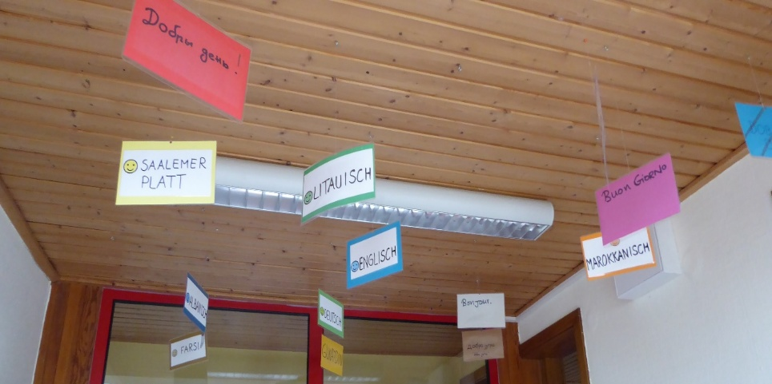
Unsere Haltung ist dabei entscheidend: Wir sind Sprachvorbilder, sprechen klar, wertschätzend und aufmerksam. Wir hören zu, lassen Zeit zum Antworten und geben Raum für eigene Gedanken. Rituale, Lieder, Reime, Bilderbücher, Bewegungsspiele und Gesprächskreise unterstützen uns dabei auf spielerische Weise.
Denn Sprache ist mehr als Worte – sie ist Beziehung, Ausdruck und Schlüssel zur Welt.

3.2.11 Inklusion – Gemeinsam verschieden sein

In unserer Kita leben wir Inklusion als Grundhaltung. Für uns bedeutet das: Jedes Kind ist willkommen – so wie es ist. Wir nehmen alle Kinder mit ihren individuellen Fähigkeiten, Bedürfnissen, Sprachen, Lebensgeschichten und Ausdrucksformen an und wertschätzen die Vielfalt, die sie mitbringen.
Unterschiede sehen wir nicht als Hindernis, sondern als Bereicherung für unser gemeinsames Lernen und Zusammenleben. Wir schaffen eine Umgebung, in der alle Kinder teilhaben, mitgestalten und sich zugehörig fühlen – unabhängig von körperlichen, geistigen oder emotionalen Voraussetzungen.
Unsere Kita ist komplett ebenerdig gebaut und damit barrierefrei zugänglich. So können sich alle Kinder und Familien frei und selbstständig im Haus bewegen – ohne Hürden.
Wir gestalten unseren Alltag so, dass jedes Kind individuell begleitet wird, ohne dabei aus dem Gruppengeschehen ausgeschlossen zu werden. Dabei arbeiten wir eng mit Fachstellen, Therapeut*innen, Frühförderung und den Familien zusammen, um jedem Kind die bestmögliche Unterstützung zukommen zu lassen.
Inklusion heißt für uns: gemeinsam spielen, lernen, lachen, ernst genommen werden – und dazugehören.

4.Rechtliche Grundlagen
Unsere pädagogische Arbeit in der Kindertagesstätte basiert auf den geltenden gesetzlichen Bestimmungen des Landes Rheinland-Pfalz sowie auf bundesweiten Regelungen, die den Schutz, die Bildung und die Rechte von Kindern sichern und stärken.
Das neue Kita-Gesetz Rheinland-Pfalz
Mit dem Inkrafttreten des neuen Landesgesetzes über die Betreuung und Förderung von Kindern in Tageseinrichtungen und in Kindertagespflege (kitag RLP) zum 1. Juli 2021 wurden die Rahmenbedingungen für Kindertagesstätten im Land grundlegend weiterentwickelt. Ziel des Gesetzes ist es, eine verlässliche, qualitativ hochwertige und bedarfsgerechte Betreuung für alle Kinder sicherzustellen.
Ein wesentlicher Bestandteil des neuen Gesetzes ist der Rechtsanspruch auf eine tägliche Betreuung von mindestens sieben Stunden am Stück, inklusive eines Mittagessens. Dies ermöglicht es Kindern, den Tag in der Einrichtung in einem verlässlichen Rhythmus zu erleben und schafft gleichzeitig mehr Planungssicherheit für Familien.

Bildungs- und Erziehungsempfehlungen Rheinland-Pfalz

Die Bildungs- und Erziehungsempfehlungen des Landes Rheinland-Pfalz bilden eine zentrale fachliche Grundlage unserer Arbeit. Sie geben Orientierung für die Bildungsprozesse in der frühen Kindheit und fördern ein gemeinsames Verständnis von Bildung, Erziehung und Betreuung in Kindertageseinrichtungen.
Sie definieren zentrale Bildungsbereiche wie Sprache, soziales Lernen, Naturwissenschaften, Gesundheit, Bewegung, kulturelle Bildung und Lebenspraktisches Lernen. Ein besonderer Fokus liegt auf der ganzheitlichen Förderung, der Beobachtung und Dokumentation von Bildungsprozessen, der Partizipation der Kinder sowie der engen Zusammenarbeit mit Familien.
Wir orientieren uns in unserer Arbeit kontinuierlich an diesen Empfehlungen und setzen sie im Sinne des Situationsansatzes individuell, lebensnah und kindzentriert um.

Sozialgesetzbuch VIII – Kinder- und Jugendhilfe

Die Arbeit in unserer Kita ist außerdem eingebettet in die bundesweiten Vorgaben des Achten Sozialgesetzbuches (SGB VIII) – „Kinder- und Jugendhilfe“. Insbesondere §§ 22 bis 24 SGB VIII regeln die Aufgaben, Ziele und Leistungen der Kindertagesbetreuung.
Demnach sollen Tageseinrichtungen Kinder bilden, erziehen und betreuen, sie in ihrer individuellen und sozialen Entwicklung fördern, Benachteiligungen abbauen und dazu beitragen, Eltern bei der Vereinbarkeit von Familie und Beruf zu unterstützen.
Ein besonders wichtiger Bestandteil des SGB VIII ist der § 8a – Schutzauftrag bei Kindeswohlgefährdung. Er verpflichtet Fachkräfte, bei gewichtigen Anhaltspunkten für eine mögliche Gefährdung des Kindeswohls professionell zu handeln, dokumentiert zu arbeiten und – wenn nötig – das Jugendamt einzubeziehen.
Unsere Einrichtung arbeitet nach einem verbindlichen Schutzkonzept, das alle Mitarbeitenden regelmäßig schulen und reflektieren.

4.1 Kinderschutz und Prävention

Der Schutz von Kindern hat für uns oberste Priorität. Unsere Kita verfolgt einen präventiven Ansatz, der auf Aufklärung, Sensibilisierung und Transparenz beruht. Alle Fachkräfte legen ein erweitertes Führungszeugnis vor, das in regelmäßigen Abständen erneut angefordert wird.
Kinderschutz ist für uns mehr als ein gesetzlicher Auftrag – er ist ein zentraler Bestandteil unseres professionellen Selbstverständnisses und Ausdruck einer respektvollen, achtsamen Haltung gegenüber den Kindern.
Der Schutz des Kindeswohls steht in unserer Einrichtung an oberster Stelle. Grundlage hierfür sind das Achte Sozialgesetzbuch (SGB VIII) – insbesondere § 8a (Schutzauftrag bei Kindeswohlgefährdung) – sowie das neue Landesgesetz zum Schutz von Kindeswohl und Kindergesundheit.
Alle Fachkräfte sind für Anzeichen möglicher Gefährdung sensibilisiert und arbeiten nach einem einrichtungseigenen Schutzkonzept, das auf Prävention, Transparenz und frühzeitiger Intervention basiert. Bei Bedarf kooperieren wir eng mit dem zuständigen Jugendamt sowie mit weiteren Fachstellen.
Unsere Mitarbeitenden unterliegen zudem der Verpflichtung zur regelmäßigen Fortbildung im Bereich Kinderschutz und verfügen über aktuelle Erweiterten Führungszeugnisse gemäß § 72a SGB VIII.

4.2 Das Schutzkonzept – Für eine sichere und achtsame Kita

Der Schutz aller uns anvertrauten Kinder ist ein zentraler Bestandteil unseres pädagogischen Selbstverständnisses und spiegelt sich in unserer täglichen Arbeit sowie im professionellen Miteinander im Team wider. Wir orientieren uns dabei an den Handlungsleitlinien der Bundesarbeitsgemeinschaft Kinder- und Jugendschutz (BAG) aus dem Jahr 2016, welche auf eine umfassende, präventive und strukturell verankerte Schutzstrategie abzielen.

Prävention als Grundhaltung

Unser Schutzkonzept basiert auf einem präventiven Ansatz, der nicht erst im Verdachtsfall greift, sondern durch bewusste Haltung, klare Strukturen und eine offene Gesprächskultur den Boden für Schutz und Achtsamkeit legt. Das gesamte Team ist sensibilisiert, geschult und zur Selbstreflexion im Umgang mit Nähe, Distanz und Macht in pädagogischen Beziehungen verpflichtet. Dabei ist uns bewusst, dass professionelles pädagogisches Handeln stets auch mit Verantwortung und Vorbildfunktion verbunden ist.
Zentraler Bestandteil unseres Schutzkonzeptes ist eine interne Verhaltensampel, die gemeinsam im Team entwickelt wurde. Sie enthält konkrete Orientierungshilfen für pädagogische Fachkräfte, um angemessenes Verhalten, Graubereiche und klare Grenzverletzungen differenziert zu erkennen und im Kollegium offen besprechen zu können. Dies schützt sowohl die Kinder als auch das Team vor Grenzverletzungen und schafft Verlässlichkeit und Transparenz im Alltag.

Sexualpädagogische Aspekte

Ein achtsamer Umgang mit kindlicher Sexualität ist für uns selbstverständlicher Teil einer ganzheitlichen Entwicklungsbegleitung. In unserer Einrichtung verstehen wir Sexualpädagogik als altersgemäße, respektvolle und offene Auseinandersetzung mit Körper, Gefühlen und Beziehungen. Kinder dürfen ihren Körper entdecken, Fragen stellen und Grenzen erfahren – in einem geschützten Rahmen, der durch Sensibilität, sprachliche Klarheit und wertschätzende Begleitung geprägt ist.
Wir fördern die Fähigkeit der Kinder, eigene Grenzen zu erkennen und zu benennen, sowie die anderer zu respektieren. Die Themen Nähe und Distanz, Schutzräume, kindliches Schamempfinden und geschlechtliche Vielfalt werden kindgerecht behandelt, ohne dabei zu verunsichern oder zu überfordern.

Transparenz und Zusammenarbeit mit Eltern

Unser Schutzkonzept ist schriftlich dokumentiert und kann jederzeit von Eltern in der Einrichtung eingesehen werden. Es bildet die Grundlage für unsere professionelle Haltung im Kinderschutz und bietet klare Handlungswege bei Verdachtsmomenten oder beobachteten Auffälligkeiten. In vertrauensvoller Zusammenarbeit mit Eltern, externen Fachstellen und dem Träger handeln wir zum Wohle und Schutz des Kindes – achtsam, verantwortungsvoll und verbindlich.
Das Schutzkonzept wird regelmäßig reflektiert, weiterentwickelt und durch interne Fortbildungen sowie externe Beratungen begleitet. So schaffen wir einen Ort, an dem sich Kinder sicher und geschützt fühlen – in ihrer Individualität, ihren Bedürfnissen und in ihrer Entwicklung.

4.3 Beschwerdemanagement

Ein professioneller und wertschätzender Umgang mit Beschwerden ist ein wichtiger Bestandteil unserer pädagogischen Arbeit in der Kindertagesstätte Rappelkiste. Beschwerden verstehen wir nicht als Störung des Alltags, sondern als Chance, unsere Arbeit kontinuierlich weiterzuentwickeln und die Qualität unserer pädagogischen Angebote nachhaltig zu sichern. Sie geben uns wertvolle Hinweise darauf, wie Kinder ihren Kita-Alltag erleben, welche Erwartungen Familien an unsere Einrichtung haben und an welchen Stellen Prozesse verbessert werden können.
Mit der Einführung unseres Qualitätsmanagements wurde das Beschwerdemanagement als einer der ersten verbindlichen Qualitätsprozesse entwickelt. Die Erarbeitung erfolgt im Rahmen unseres QM-Systems nach dem PDCA-Zyklus (Plan – Do – Check – Act), der eine kontinuierliche Planung, Umsetzung, Überprüfung und Weiterentwicklung unserer Arbeitsprozesse ermöglicht. Dadurch wird sichergestellt, dass unser Beschwerdemanagement nicht statisch bleibt, sondern regelmäßig anhand der Erfahrungen aus dem pädagogischen Alltag überprüft, reflektiert und bei Bedarf angepasst wird. Die Entwicklung dieses Prozesses orientiert sich zugleich an den Anforderungen des Kita-Zukunftsgesetzes Rheinland-Pfalz, das die Beteiligungsrechte von Kindern stärkt und geeignete Verfahren zur Beteiligung sowie zur Äußerung von Beschwerden ausdrücklich vorsieht. Damit ist unser Beschwerdemanagement nicht nur Bestandteil unseres Qualitätsmanagements, sondern auch Ausdruck unseres gesetzlichen und pädagogischen Auftrags.
Ziel unseres Beschwerdemanagements ist es, Kindern, Familien und Mitarbeitenden einen transparenten, nachvollziehbaren und verlässlichen Umgang mit Beschwerden zu ermöglichen. Kinder sollen ihre Meinung und ihre Anliegen angstfrei äußern können und erfahren, dass ihre Bedürfnisse ernst genommen werden. Familien sollen wissen, an wen sie sich mit Fragen, Sorgen oder Kritik wenden können und zeitnah eine Rückmeldung erhalten. Für die Mitarbeitenden schafft ein gemeinsamer Ablauf Handlungssicherheit und sorgt dafür, dass Beschwerden einheitlich und professionell bearbeitet werden.
Jede Beschwerde wird zunächst aufmerksam wahrgenommen und ernst genommen. Im Mittelpunkt steht ein wertschätzendes und aktives Zuhören. Anschließend wird gemeinsam geklärt, wer die Beschwerde äußert und welches Anliegen konkret besteht. Gemeinsam mit den Beteiligten wird nach einer angemessenen und lösungsorientierten Vorgehensweise gesucht. Ziel ist es, tragfähige Lösungen zu entwickeln, die für alle Beteiligten nachvollziehbar sind und das Wohl des Kindes in den Mittelpunkt stellen.
Alle wesentlichen Inhalte, Vereinbarungen und Ergebnisse werden dokumentiert. Die Beteiligten erhalten eine Rückmeldung über den weiteren Verlauf und die getroffenen Vereinbarungen. Darüber hinaus wird überprüft, ob die vereinbarten Maßnahmen erfolgreich umgesetzt wurden und ob sich aus der Beschwerde Erkenntnisse für die Weiterentwicklung unserer pädagogischen Arbeit oder unserer organisatorischen Abläufe ergeben. Diese Erfahrungen fließen in die regelmäßige Evaluation des Prozesses ein und werden bei Bedarf in unser Qualitätsmanagement-Handbuch übernommen.
Für den Umgang mit Beschwerden gelten in unserer Einrichtung verbindliche Standards. Jede Beschwerde wird ernst genommen, jede Beschwerde erhält eine Rückmeldung, Ergebnisse werden nachvollziehbar dokumentiert und Zuständigkeiten sind klar geregelt. Gleichzeitig bleibt der notwendige pädagogische Handlungsspielraum erhalten. Die Gestaltung von Gesprächen orientiert sich am Alter und den individuellen Bedürfnissen der Kinder sowie an der jeweiligen Situation. Auch unterschiedliche Lösungswege und pädagogische Einschätzungen sind ausdrücklich möglich, sofern sie den vereinbarten Qualitätsstandards entsprechen.
Das Beschwerdemanagement ist eine gemeinsame Aufgabe aller Beteiligten. Kinder werden darin bestärkt, ihre Meinung zu äußern und erfahren, dass ihre Anliegen gehört werden. Familien sind eingeladen, Anliegen und Kritik offen anzusprechen und sich aktiv an Lösungsprozessen zu beteiligen. Die pädagogischen Fachkräfte hören aufmerksam zu, begleiten die Lösungsfindung, dokumentieren die Ergebnisse und informieren bei Bedarf die Einrichtungsleitung. Die Leitung unterstützt bei komplexen oder konfliktbehafteten Fällen, sorgt für Transparenz und begleitet die kontinuierliche Weiterentwicklung des Prozesses im Rahmen des Qualitätsmanagements.
Damit ein gelingendes Beschwerdemanagement möglich ist, benötigt es entsprechende Rahmenbedingungen. Dazu gehören ausreichend Zeit für Gespräche, eine einheitliche Dokumentation, transparente Kommunikationswege sowie eine offene Teamkultur. Beschwerden werden als Lernchance verstanden und tragen dazu bei, die Qualität unserer pädagogischen Arbeit stetig weiterzuentwickeln.
Im Sinne des PDCA-Zyklus wird der Prozess regelmäßig überprüft und evaluiert. Dabei wird unter anderem betrachtet, ob Kinder ihre Anliegen offen äußern, Familien den Umgang mit Beschwerden als transparent und verlässlich erleben und die vereinbarten Abläufe im Team einheitlich umgesetzt werden. Rückmeldungen von Kindern und Familien, Beobachtungen im Alltag sowie Fallbesprechungen im Team bilden die Grundlage für die Weiterentwicklung des Prozesses. Erkenntnisse aus der Evaluation fließen in die Überarbeitung des Standards ein und unterstützen die kontinuierliche Qualitätsentwicklung unserer Einrichtung. Die regelmäßige Evaluation stellt sicher, dass unser Beschwerdemanagement den gesetzlichen Anforderungen, den Bedürfnissen der Kinder und Familien sowie unserem eigenen Qualitätsanspruch dauerhaft gerecht wird.
So verstehen wir Beschwerdemanagement als festen Bestandteil unserer pädagogischen Haltung und unseres Qualitätsmanagements – mit dem Ziel, Beteiligung zu fördern, Vertrauen zu stärken, Kinderrechte aktiv zu verwirklichen und die Qualität unserer Arbeit kontinuierlich gemeinsam weiterzuentwickeln.

4.4 Der Handlungsplan - Klarheit im Alltag, Sicherheit im Ernstfall

Ein Handlungsplan dient in unserer Kindertageseinrichtung als verbindliche und strukturierte Orientierungshilfe für das pädagogische Personal, die Leitung sowie alle weiteren Beteiligten. Er schafft Verlässlichkeit, gibt Sicherheit im Handeln und gewährleistet, dass in bestimmten Situationen klar ist, wer was wann und wie zu tun hat.

Zweck und Ziele eines Handlungsplans

Reaktionssicherheit schaffen: In sensiblen oder herausfordernden Situationen – etwa bei einem Verdacht auf Kindeswohlgefährdung, bei Unfällen, Konflikten oder anderen Notfällen – ist schnelles, abgestimmtes Handeln erforderlich. Ein Handlungsplan verhindert Unsicherheit, indem er klare Abläufe und Zuständigkeiten definiert.
- Kinderschutz gewährleisten: Besonders im Rahmen unseres Schutzkonzeptes ist ein Handlungsplan ein zentrales Instrument, um bei Anzeichen von Kindeswohlgefährdung professionell, gesetzeskonform und einfühlsam zu reagieren. Er bildet die Brücke zwischen Prävention, Beobachtung und Intervention.
- Qualität sichern: Auch in alltäglichen pädagogischen Prozessen – etwa bei Eingewöhnung, Umgewöhnung oder Konfliktlösung – bieten Handlungspläne eine klare Linie und sichern eine einheitliche Qualität der Betreuung und Bildung.
- Teamkommunikation stärken: Handlungspläne fördern eine gemeinsame pädagogische Haltung, erleichtern die Abstimmung im Team und bieten neue Mitarbeitenden oder Vertretungskräften eine wertvolle Orientierung.
- Eltern transparent einbeziehen: Durch festgelegte Verfahrenswege können Eltern nachvollziehen, wie in bestimmten Situationen vorgegangen wird, was Vertrauen und Kooperation stärkt.

Inhalte des bestehenden Handlungsplans

- Umgang mit Krankheit und Unfällen
- Verhalten bei Verdacht auf Kindeswohlgefährdung (nach §8a SGB VIII)
- Maßnahmen im Rahmen der Eingewöhnung oder Umgewöhnung
- Krisen- und Notfallmanagement (z. B. Evakuierungsplan)
- Vorgehen bei Verletzung von Verhaltensregeln oder Grenzüberschreitungen
- Maßnahmen bei Personalausfällen

Ein Handlungsplan ist also weit mehr als ein organisatorisches Dokument – er ist Ausdruck unserer Haltung, Verantwortung und unseres professionellen Anspruchs. Durch ihn handeln wir nicht situativ „aus dem Bauch heraus“, sondern bewusst, reflektiert und im Sinne des Kindes.

4.4 Die Akteure unserer Kita
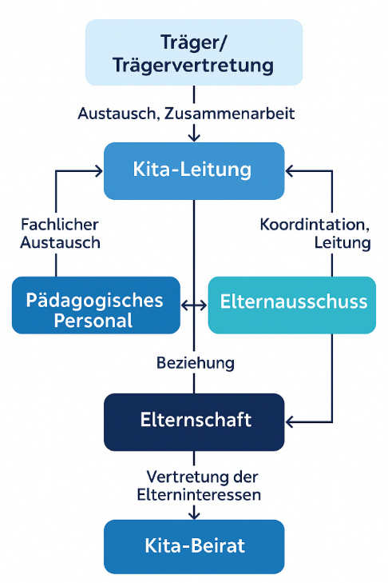
Erklärung der Beziehungen:
Träger – Kita-Leitung: Verantwortlich für Organisation, Rahmenbedingungen und Personal.
Kita-Leitung – Pädagogisches Personal: Fachliche Anleitung, Konzeptionsentwicklung, Austausch im Alltag.
Elternausschuss – Elternschaft: Bindeglied, Interessenvertretung, Beteiligung an Festen und Aktionen.
Kita-Beirat: Gremium zur Qualitätsentwicklung mit Vertreter:innen von Träger, Leitung, Elternausschuss und päd. Personal.
Pädagogisches Personal – Kinder / Eltern: Pädagogische Arbeit, Bildungs- und Erziehungspartnerschaft.
Kinder – Eltern: Zentrale Beziehung, die in der Kita begleitet und gestärkt wird.

4.4.1 Der Elternausschuss – Die Stimme der Eltern

Aufgaben und Funktionen:
Der Elternausschuss ist ein gewähltes Gremium der Elternschaft und stellt ein wichtiges Bindeglied zwischen den Familien, dem pädagogischen Team und der Kita-Leitung dar. Seine zentrale Aufgabe ist es, die Zusammenarbeit zwischen Eltern, Fachkräften und Träger zu unterstützen und das Interesse der Eltern an der Bildungs- und Erziehungsarbeit in der Kita zu stärken. Der Elternausschuss wird beratend tätig und bringt Impulse, Anregungen oder auch Rückmeldungen der Elternschaft ein.

Zusammensetzung:
Der Elternausschuss besteht aus Elternvertreter:innen, die jährlich zu Beginn des Kita-Jahres von der gesamten Elternschaft gewählt werden. Die Anzahl der Mitglieder richtet sich nach der Kinderzahl der Einrichtung. In der Regel wird mindestens ein Elternteil pro Gruppe gewählt.
Wahl
Die Wahl des Elternausschusses erfolgt geheim und schriftlich. Wahlberechtigt und wählbar sind alle Erziehungsberechtigten der aktuell betreuten Kinder. Die Kita-Leitung organisiert die Wahl, stellt die Wahlunterlagen zur Verfügung und achtet auf eine faire Durchführung. Die gewählten Mitglieder wählen eine:n Vorsitzende:n und eine:n Stellvertreter:in.

4.4.2 Der Kita Beirat

Aufgaben und Funktionen
Der Kita-Beirat ist ein durch das Kita-Gesetz RLP verpflichtend einzurichtendes Gremium, das die Weiterentwicklung der Kita begleitet und sich mit qualitativen, konzeptionellen und organisatorischen Fragestellungen beschäftigt. Er hat eine beratende Funktion, kann Empfehlungen aussprechen und dient dem strukturellen Dialog zwischen allen Beteiligten in der Kita.

Zusammensetzung
Der Kita-Beirat setzt sich aus Vertreter:innen folgender Gruppen zusammen:
- Träger bzw. Trägervertretung
- Kita-Leitung und stellvertretende Leitung
- Pädagogisches Personal als Vertreter für die Kinder (fakib) und Vertreter für das Team
- Vertreter des Elternausschuss
- Jede Gruppe entsendet mindestens eine Person in den Beirat. Der Beirat tagt in der Regel ein- bis zweimal jährlich, bei Bedarf auch öfter.

Wahl und Entsendung
Die Vertreter:innen des Trägers und der Kita-Leitung werden durch die jeweilige Institution bestimmt. Die pädagogischen Fachkräfte wählen eine Vertretung aus dem Team, während der Elternausschuss ein Mitglied aus seinen Reihen entsendet.

Fazit: Gemeinsam für eine starke Kita

Beide Gremien – der Elternausschuss wie auch der Kita-Beirat – tragen entscheidend zur Qualitätssicherung und zur Mitgestaltung des Kita-Alltags bei. Sie fördern den Dialog, stärken die Partizipation und bieten Raum für Transparenz, Vertrauen und gemeinschaftliche Verantwortung.

4.4.3 Kita Sozialarbeit und Erziehungsberatung

Kita Sozialarbeit in unserer Einrichtung

Die Kita-Sozialarbeit ist ein sozialräumlich orientiertes Unterstützungsangebot, das auf den gesetzlichen Grundlagen des Kita-Gesetzes Rheinland-Pfalz sowie den Vorgaben des SGB VIII basiert. Ihre Aufgabe ist es, Familien im Lebensumfeld zu begleiten, Übergänge zu erleichtern und soziale Teilhabe zu fördern. Durch Beratung, Prävention und Netzwerkarbeit schafft sie wichtige Brücken zwischen Eltern, Kindertagesstätte und weiterführenden Hilfesystemen.
Die Kita-Sozialarbeiterin steht Eltern vertraulich zur Seite, vermittelt bei Bedarf an passende Fachstellen und unterstützt das Kita-Team bei der Gestaltung einer familienfreundlichen, ressourcenorientierten Pädagogik. Ihre Arbeit ist ein wesentlicher Bestandteil einer sozialräumlichen Kita, die nicht nur das Kind, sondern die gesamte Familie im Blick hat.
Erziehungsberatung – Eine wichtige Ergänzung für die Familienarbeit

Ergänzend zur Kita-Sozialarbeit ist in unserer Einrichtung eine zertifizierte Elternberaterin tätig. Sie begleitet Eltern alltagsnah, z. B. in kurzen Tür- und Angelgesprächen, und bietet bei Bedarf vertiefende Beratungsangebote an. Gemeinsam mit der Kita-Sozialarbeiterin entwickelt sie Formate, die Familien in unterschiedlichen Lebenslagen unterstützen – von präventiven Gesprächsangeboten bis hin zu themenspezifischen Elternabenden.
Durch ihre Tätigkeit in den Gruppen hat die Elternberaterin ein enges Vertrauensverhältnis zur Elternschaft aufgebaut. Dies ermöglicht es ihr, Anliegen frühzeitig wahrzunehmen und Eltern niedrigschwellig zu entlasten. Gerade diese Verbindung aus Alltagsnähe und Fachkompetenz macht ihre Arbeit besonders wirksam.
Die Verankerung der Elternberaterin ist nicht nur ein Gewinn für Kinder und Familien, sondern auch eine wertvolle Unterstützung für das gesamte Kita-Team. Sie stärkt die Elternpartnerschaft, trägt zur Prävention bei und fördert eine Kultur der Offenheit.

5. Schlusswort
Unsere Konzeption bildet das Fundament unserer täglichen pädagogischen Arbeit und macht deutlich, welche Werte, Haltungen und Ziele uns in der Begleitung der Kinder leiten. Sie ist Ausdruck unseres Verständnis des Kindes als aktiven, neugierigen, individuellen und sozial eingebundenen Gestalter seiner Welt.
Im Zentrum steht für uns der Situationsansatz, mit seinen Grundwerten wie Partizipation, Lebensweltorientierung, Offenheit, Vielfalt und sozialer Gerechtigkeit. Diese Werte spiegeln sich in unserem täglichen Handeln wider – in der Art, wie wir mit Kindern sprechen, wie wir Räume gestalten, Projekte planen oder Beziehungen aufbauen.
Wir verstehen frühkindliche Bildung als einen entscheidenden Lebensabschnitt, in dem die Basis für spätere Bildungsbiografien gelegt wird. Deshalb ist es uns ein Anliegen, jedem Kind Raum zu geben, sich selbst zu entdecken, Beziehungen zu gestalten und seine Umwelt aktiv mitzuprägen. Dabei begleiten wir es liebevoll, professionell und mit wachem Blick für seine Bedürfnisse und Potenziale.
Gleichzeitig sehen wir unsere Einrichtung als einen lebendigen Ort, der von allen Beteiligten – Kindern, Fachkräften, Eltern und Kooperationspartnern – mitgestaltet wird. Nur durch eine vertrauensvolle Zusammenarbeit und ein gemeinsames Verständnis von Bildung und Erziehung kann es gelingen, ein stabiles, sicheres und anregendes Umfeld zu schaffen, in dem sich Kinder wohlfühlen, wachsen und entfalten können.
Wir bedanken uns bei allen, die diesen Weg mit uns gemeinsam gehen und freuen uns auf eine weiterhin lebendige, offene und engagierte Zusammenarbeit im Sinne der Kinder – für eine gute Gegenwart und eine starke Zukunft.

Das Team der Kita Rappelkiste

